Министерство образования и науки Российской Федерации

Федеральное государственное бюджетное образовательное учреждение высшего профессионального образования

«Санкт-Петербургский государственный электротехнический университет

“ЛЭТИ” им.В.И.Ульянова (Ленина) »

Кафедра МОЭВМ

**ОТЧЕТ**

**по лабораторно-практической работе № 10**

**по дисциплине «Объектно - ориентированное программирование на языке Java»**

Выполнил Баймухамедов Р. Р.

Преподаватель Павловский М.Г

Факультет КТИ

Группа № 3311

Подпись преподавателя __________

Санкт-Петербург

2024 г

**Цель работы**

Знакомство c методами протоколирования работы приложения с использования библиотеки Log4j.

**Описание задания**

1. Перечень используемых типов сообщений, которые выводятся в логфайл.

2. Конфигурационный файл log4j.properties.

3. Исходные тексты классов, где осуществляется протоколирование работы приложения.

4. Текст документации, сгенерированный Javadoc

5. Фрагменты кода, содержащие WARN, INFO, ERROR и DEBUG

**Репозиторий**

<https://github.com/brick1ng5654/course-2/tree/main/OOP/lab_10>

В этом репозитории находятся исходные файлы проекта:

В /src/edu/java/lab10 находится файл CinemaList.java

В /doc находится документация, сгенерированная JavaDoc

Ссылка на видеоотчёт

https://youtu.be/

**Описание и проверки работоспособности приложения**

При запуске программы начинается автоматическое протоколирование. Также добавлены логи при нажатии на кнопки некоторого функционала приложения (например, “Сохранить файл”, “Открыть файл” и т.д.).

Логи программы заносятся в файл как показано на примере 1

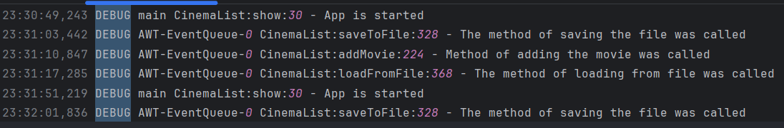

Пример 1

**Конфигурационный файл log4j.properties**

log4j.rootLogger=DEBUG, test  
log4j.appender.test=org.apache.log4j.FileAppender  
log4j.appender.test.file=myproject.log  
log4j.appender.test.Encoding=Cp1251  
log4j.appender.test.layout=org.apache.log4j.PatternLayout  
log4j.appender.test.layout.conversionPattern=%d{ABSOLUTE} %5p %t %c{1}:%M:%L - %m%n

*Пояснение строк*

Строка (1) устанавливает уровень логирования для корневого логгера на DEBUG и связывает его с аппендером test

Строка (2) определяет, что аппендер test будет использовать класс org.apache.log4j.FileAppender, который записывает логи в файл

Строка (3) указывает имя файла, в который будут записываться логи. В данном случае файл называется myproject.log

Строка (4) указывает имя файла, в который будут записываться логи. В данном случае файл называется myproject.log

Строка (5) устанавливает кодировку для записи логов в файл. В данном случае используется кодировка Cp1251, которая является однобайтовой кодировкой для кириллицы.

Строка (6) указывает, что для форматирования логов будет использоваться класс org.apache.log4j.PatternLayout, который позволяет задавать шаблон для вывода логов.

Строка (7) задает шаблон для форматирования логов. Разберем его подробнее:

%d{ABSOLUTE}: Дата и время в абсолютном формате (например, HH:mm:ss,SSS).

%5p: Уровень логирования

%t: Имя потока, в котором было создано сообщение.

%c{1}: Имя категории (логгера), ограниченное одним символом.

%M: Имя метода, в котором было создано сообщение.

%L: Номер строки в исходном коде, где было создано сообщение.

%m: Сообщение логирования.

%n: Символ новой строки.

**Вывод**

Во время выполнения данной лабораторной работы, были получены навыки работы с методами протоколирования приложения с использования библиотеки Log4j. В пункте «Описание и проверки работоспособности приложения» ошибок выявлено не было.

**Фрагменты кода, содержащие WARN, INFO, ERROR, DEBUG**

private static final Logger *log* = Logger.*getLogger*(CinemaList.class);

public void show() {  
 *log*.debug("App is started");

…

}

private void addMovie() {  
 *log*.debug("Method of adding the movie was called");

…

}

private void addSession() {  
 *log*.debug("Method of adding the session was called");

…

}

private void saveToFile() {  
 *log*.debug("The method of saving the file was called");

…

}